1. 群面（6-7人），面试分为两个部分：
2. 自我介绍
3. 给了一道题目准备10分钟，然后上台在白板上讲解思路
4. 题目：100张卡片放在10X10的网格内，找出对应数字的卡片，问最优解
5. 1）1分钟自我介绍，教授可能会进行简单的提问：

1道智力题，5分钟思考时间，然后按序号回答：

100个硬币排成10X10方阵，其中90个真的，10个假的，真的10g,假的11g，并且假的全部在同一竖列，拥有一个电子秤，问最少称几次能保证全部找出假币

1. 讨论如果有一笔钱，你们公司打算用它做什么，开发什么任务:

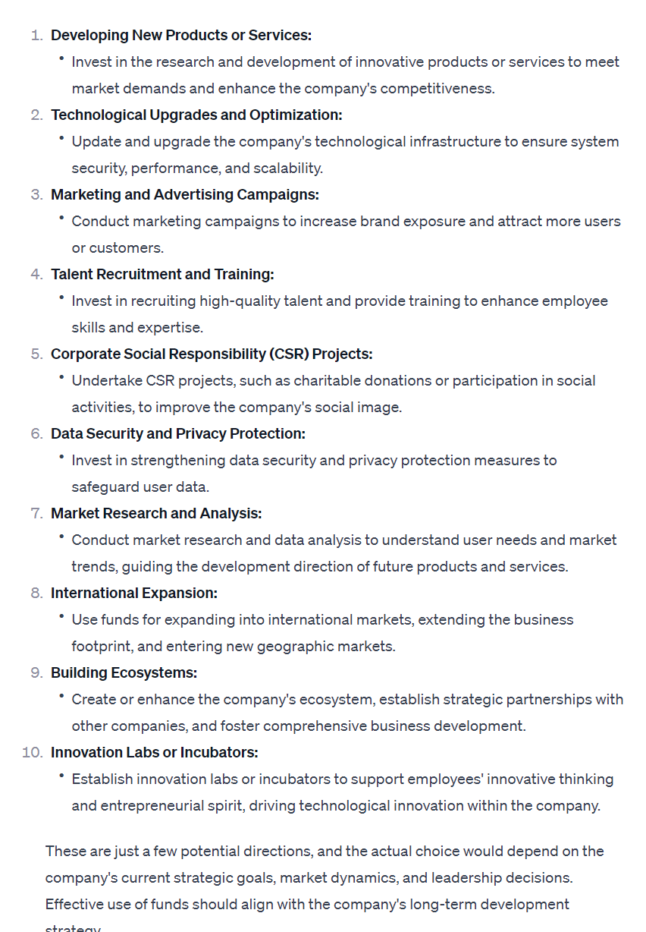

1. 讨论元宇宙你们能做什么

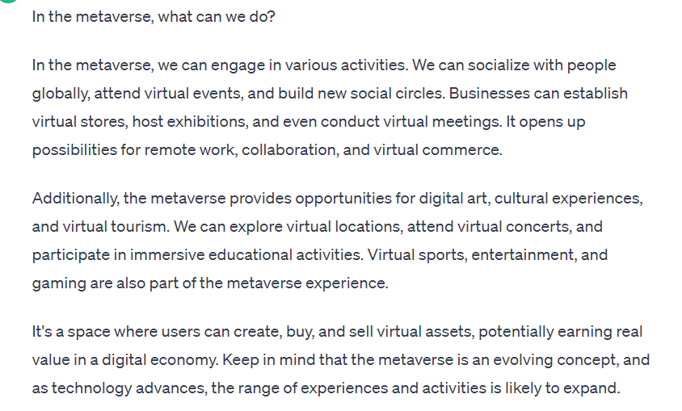

1. 讨论本科课程最有用和最没用的课程
2. 有可能会讨论之前的笔试题，比如每道题该怎么做(古希腊算平方根heron,简单的数学证明 )
3. 一道数学题，5分钟思考时间，可以使用提供的纸笔，可以对问题发问：

六双手套：两双黑色，两双红色，两双白色，店主是非常吝啬的人，希望多赚顾客的钱，一只手套一块钱，问至少要花多少钱才能保证有一双（两只手套分别为同种颜色且一左一右）

9.8道题每人随机抽取一道，研究5分钟后抽人开始presentation，解决方案没有好坏，要把题目讲清楚，调动大家一起思考，题目有二维矩阵搜索peek number，monk爬山，数学归纳法证明(2^n < n !)，树搜索(search tree)等

天平找8个球中其中一个偏重的球

检测8瓶试剂中的有毒试剂，有毒的试剂注射给小白鼠后一小时后会死亡，为了保障一小时之内检测出哪一瓶试剂中有毒至少需要多少个小白鼠

如果是100瓶试剂呢？

Cnk = Cn,k-1 + Cn-1,k-1

字符串出现的字母的次数

八人做项目其中一个摆烂，但他是教授的亲戚，应该怎么办？

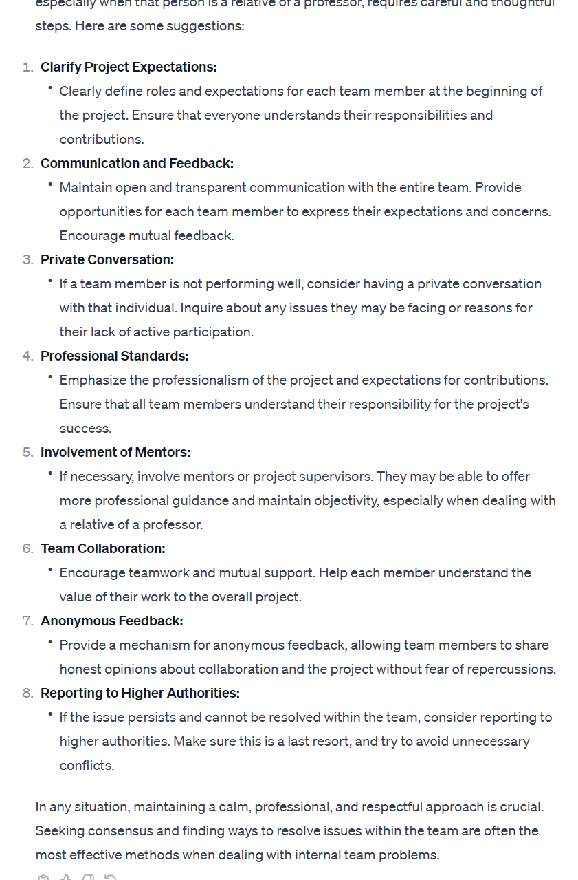

Chatgpt：Using ChatGPT or similar tools may violate academic integrity and disrespect teachers and themselves，students should ensure that their academic conduct is in compliance. The details or information gpt gives might be wrong and not real-time. This indicates that its content is sourced from the internet, and the update speed is a bit slower, typically by one or two months. This, evidently, can lead to significant errors.

In academic research and academic integrity, learning and generating content based on ChatGPT, which relies on large-scale internet data, lacks real-time search functionality. The inability to update its knowledge base in real-time may result in reduced student reliance on independent learning and critical thinking. Overreliance on ChatGPT could lead to diminished problem-solving skills, decreased ability to think critically about real-world issues, and superficial information retrieval.

五个硬币，已知两个朝上的情况下，问最后五个朝上的概率。

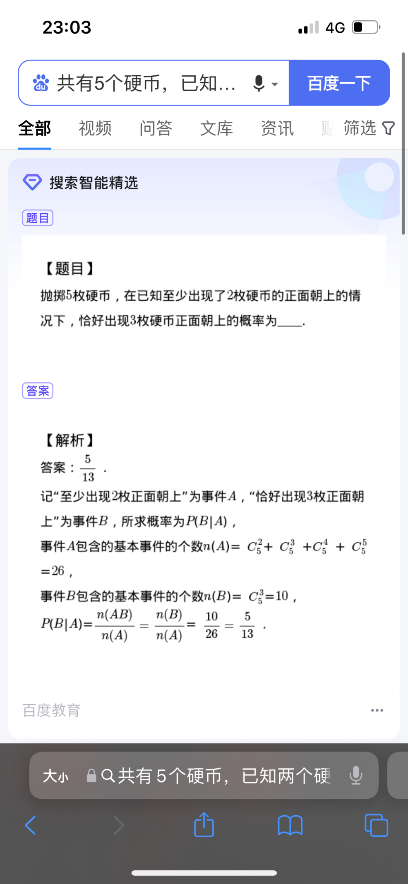

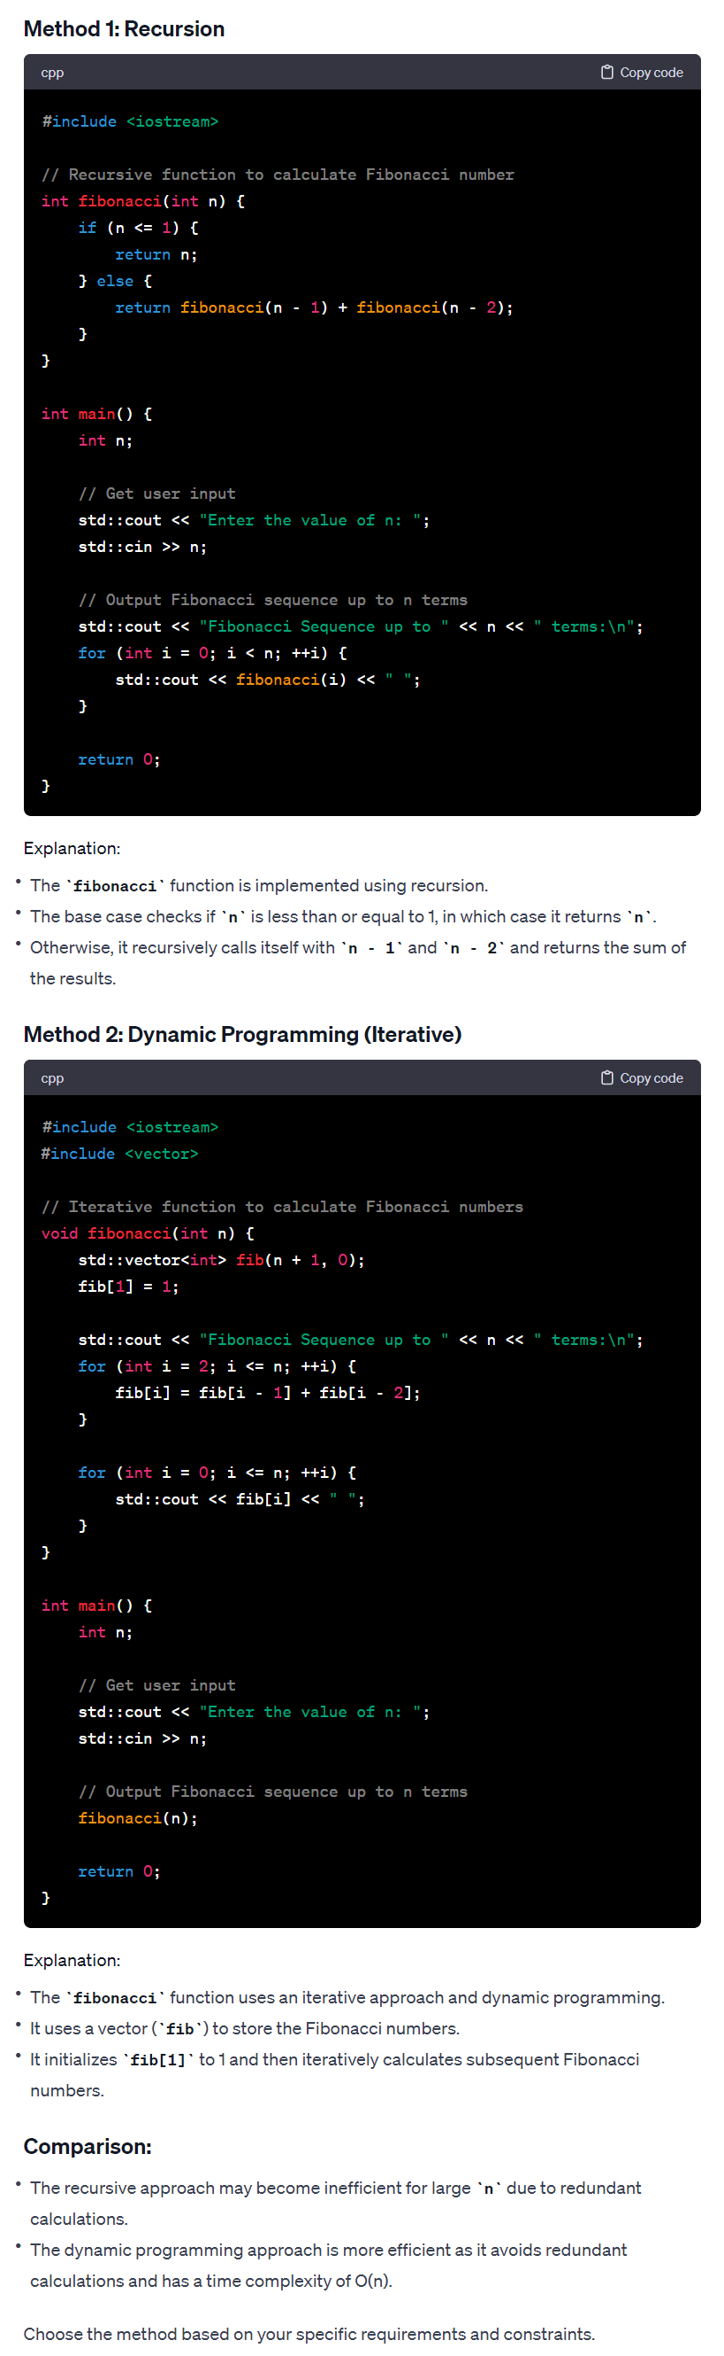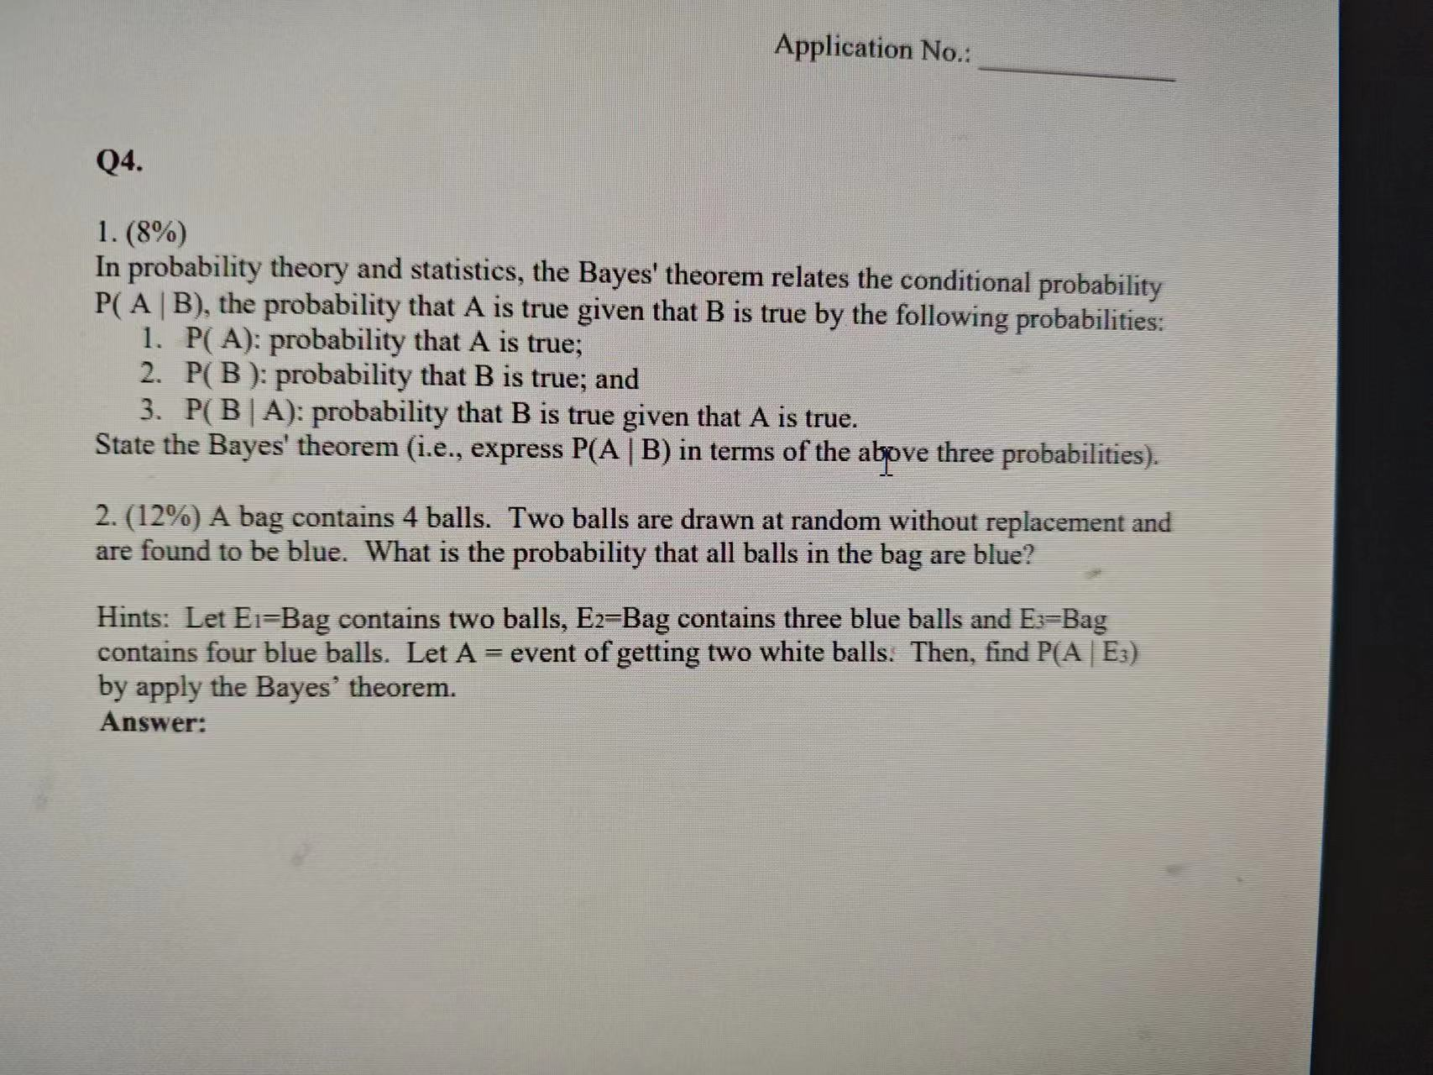

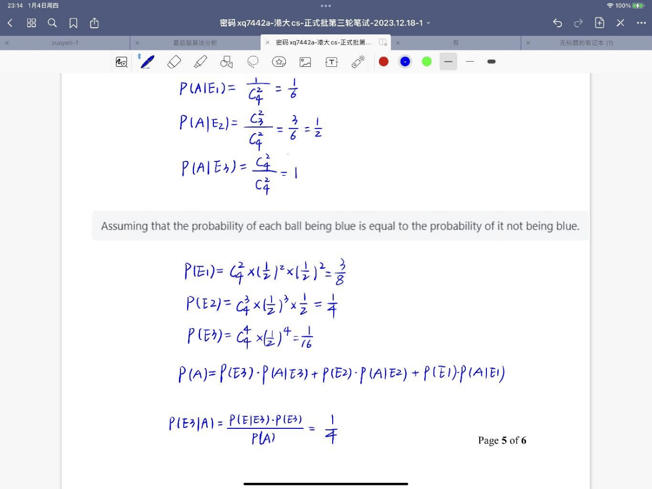

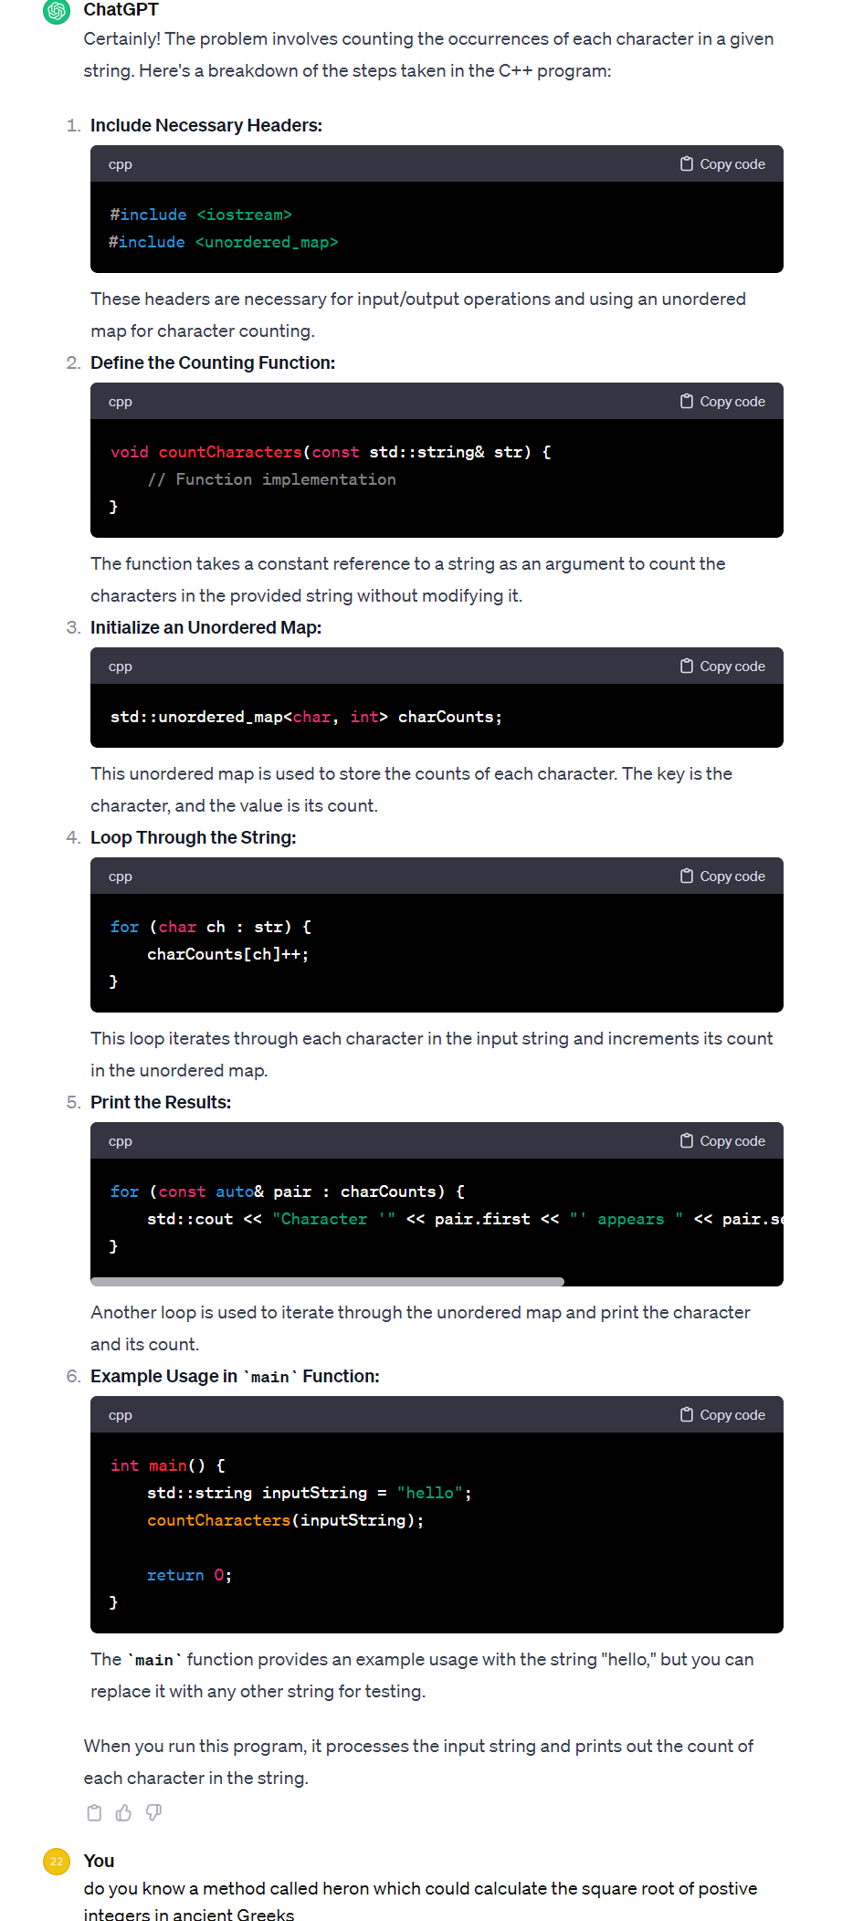

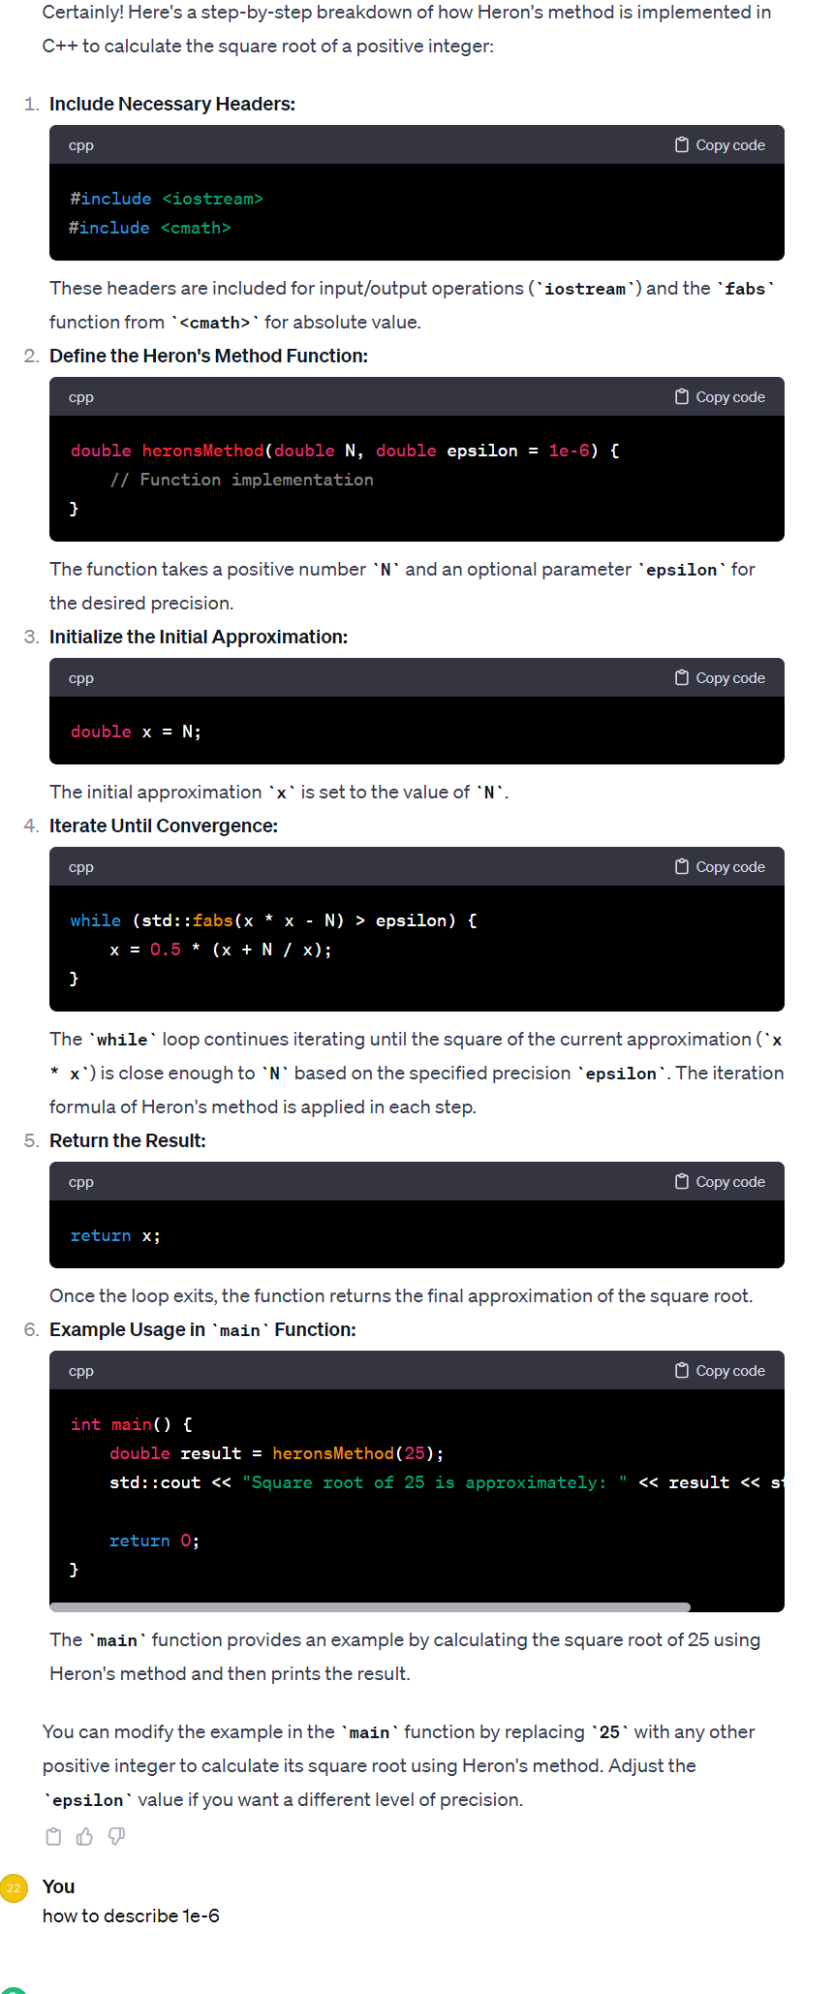 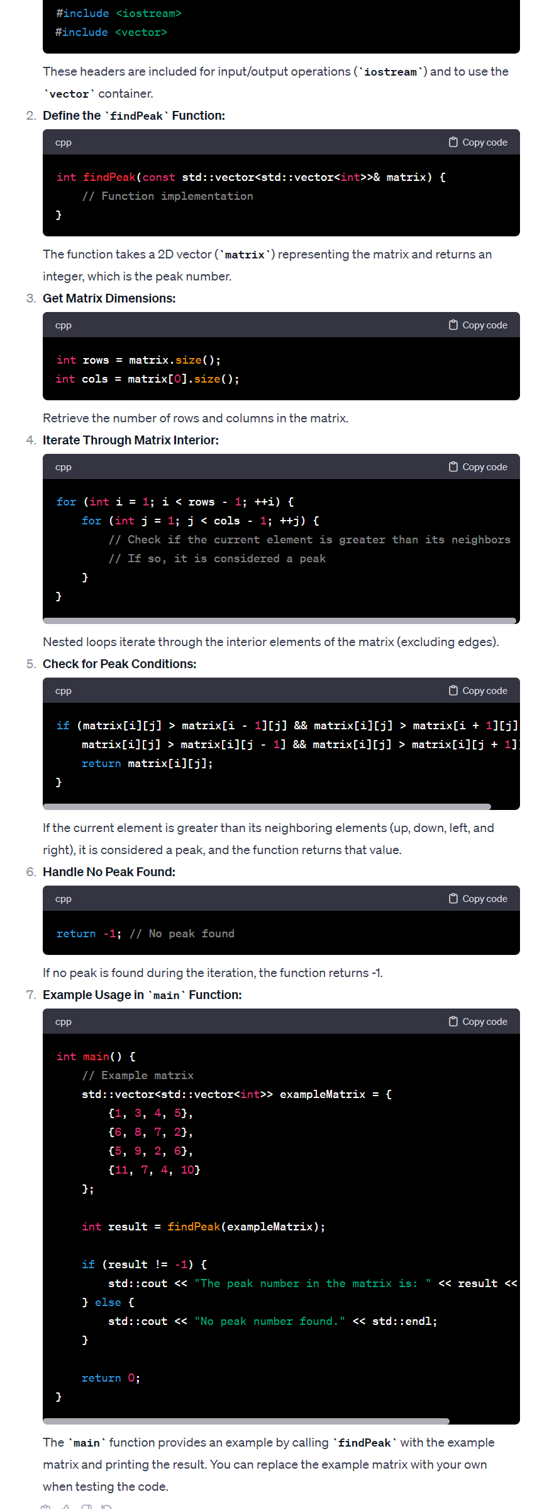

1 + 3 + 5 + … +(2n - 1) = n ^2 (mathematic induction)

